附件1：
交通指南
- 上海皇廷花园酒店
地址：上海市浦东新区华夏东路1539号
酒店电话：021-50299999
- 交通指南
（一）浦东机场至酒店
- 乘出租车至酒店需70元左右。
- 乘坐地铁2号线至华夏东路站下，4#口出站，步行2分钟到达。
（二）虹桥机场、虹桥火车站至酒店
- 乘坐出租车至酒店需160元左右。
- 乘坐地铁2号线至华夏东路站下，4#口出站，步行2分钟到达。
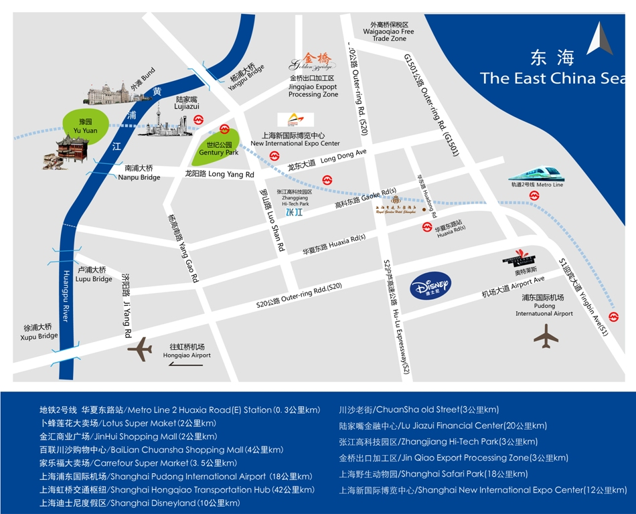
- 参考地图

